梅州市行政审批标准 (事项编码:XXXXXXXX)
临时占用市属公共体育场（馆）
设施审批业务手册
梅州市体育局 2016－XX－XX发布 2016－XX－XX实施
一、受理范围
1.申请人：具有法人资格的单位。
2.本行政许可适用于：需要临时占用市属体育公共场（馆）设施的审批。
3.办理条件：
1）具有法人资格；
2）有正当性的临时占用公共体育场馆的理由。
二、设立依据
1.《中华人民共和国体育法》（1995年中华人民共和国主席令第55号）第46条；
2.《广东省体育设施建设和管理条例》（2010年修改）第16条；
3.《广东省人民政府第四轮行政审批事项调整目录》（2009年粤府令第142号）。

三、实施机关
本行政许可办理机关为：县级或以上体育部门，梅州市分为2级，分别为市级、县级。
1.权责划分（市）
在市辖区内需要临时占用市属体育公共场（馆）设施的单位。
2.权责划分（县）
在县辖区内需要临时占用市属体育公共场（馆）设施的单位。
四、审批条件
设立依据 | 《中华人民共和国体育法》 | 第46条
设立依据 | 《广东省体育设施建设和管理条例》 | 第16条
必要条件 | 予以批准的条件 :符合下列所有条件且材料完整准予批准临时占用公共体育场馆：  1.具有法人资格；（法人应当具备下列条件：一是依法成立，二是有必要的财产或者经费，三是有自己的名称、组织机构和场所，四是能够独立承担民事责任。）  2.临时占用时间为十天以上、半年以下。  3. 临时占用公共体育场（馆）设施不得改变体育场（馆）设施原有结构、不得安装固定设施。  4. 临时占用公共体育场（馆）设施应不影响该体育场所功能的正常使用及开展体育业务范围的比例。  5.开展的活动必须符合《中华人民共和国体育法》、《广东省体育设施建设和管理条例》所规定。  6.保证及时归还并恢复原有功能。  7.同意交纳体育设施使用补偿费，补偿费的标准由体育部门提出，物价局核定。
不予批准的情形 : 有下列情形之一的单位不予以批准临时占用公共体育场馆：
1.没有临时占用公共体育场馆的正当性理由。
2.申请材料不齐全不予受理。
3.不具备法人资格，不能独立承担民事责任的单位。
五、申请材料
申请材料的形式为纸质材料，加盖申请人公章，采用Ａ４纸，复印件均应加盖申请人公章。

材料名称 | 要求 | 原件  份数（份/套） | 复印件  份数（份/套） | 纸质/电子版
临时占用公共体育场（馆）设施申请表 | 临时占用公共体育场（馆）设施申请书。内容应当包括：占用的时间、期限、占用的面积、用途等； | 1 | 0 | 纸质/电子化
组织机构代码证 | 提供复印件，并在复印件上加盖法人单位公章 | 0 | 1 | 纸质/电子化
法人单位的法人证 | 提供复印件，并在复印件上加盖法人单位公章 | 0 | 1 | 纸质/电子化
六、审批证件
审批证件为《关于XXXXX临时公共体育场（馆）设施的批复》，证件有效期半年。临时占用期限为一次性，占用结束不得延期。
七、审批时限
申请时限 | 0个工作日
受理时限 | 2工作日 | 受理时限说明 | 自收到申请材料起，2个工作日内作出受理决定
法定办理时限 | 20 工作日 | 法定办理  时限说明 | 自受理之日起，至作出准予或不准予决定的时限，不包括补正材料的时限及履行特殊程序的时限
承诺办理时限 | 20 工作日 | 承诺办理  时限说明 | 自受理之日起，至作出准予或不准予决定的时限，不包括补正材料的时限及履行特殊程序的时限
八、审批收费
不收费。
九、审批流程
本事项窗口办理流程如下：
1.申请。申请人可通过在梅州市体育局群众体育科窗口提出申请，根据要求提交申请材料。
2.受理。接件受理人员核验申请材料，自收到申请材料之日起2个工作日内作出受理决定。申请人符合申请资格，且材料齐全、格式规范、符合法定形式的，予以受理，出具《受理回执》；申请人不符合申请资格或材料不齐全、不符合法定形式的，接件受理人员不予受理，出具《不予受理通知书》。申请人材料不符合要求但可以当场更正的，退回当场更正后予以受理。
3.审查。受理后，审查人员对材料进行审查，在20个工作日内由群众体育科窗口作出行政许可决定。
4.领取结果。申请人按约定的方式到群众体育科窗口领取决定通知书。
本事项网上办理流程如下：
- 申请。申请人登录广东省网上办事大厅梅州分厅（网址：http:// wsbs.meizhou.gov.cn/）提出申请，上传电子材料。
2.受理。接收受理人员对材料进行预审，在2个工作日内作出受理决定。申请人符合申请资格，且材料齐全、格式规范、符合法定形式的，予以受理，出具电子版《受理回执》。申请人不符合申请资格或不符合法定形式的，接件受理人员不予受理，出具《不予受理通知书》。申请人材料不全或不符合规定形式的，网上出具《申请材料补正告知书》。
3.审查。受理后，审查人员对材料进行审查，在20个工作日内作出行政许可决定；
4.领取结果。申请人按约定的方式到群众体育科窗口领取决定通知书。

受理量化表

序号 | 审查内容 | 审查要求 | 审查方法 | 裁量基准
1 | 《临时占用市属公共体育（馆）设施》申请表 | 符合法定形式、准确性 | 材料审查 | 每项内容填写清晰、准确并加盖申请人公章
2 | 申请人法人证书和组织机构代码证 | 与原件一致 | 材料审查 | 1.经办人为法定代表人/负责人的有本人签名的身份证明复印件；  2.法人证书复印件上加盖法人单位公章；  3.组织机构代码证上加盖法人单位公章。
3 | 市属场馆管理单位的审核意见 | 符合法定形式、准确性 | 材料审查 | 1.校验原件；  2.委托他人办理的，还需有加盖申请人公章的授权委托书原件和被委托人本人签名的身份证明复印件。
承办人对申请材料形式进行审查，并根据“受理量化表”对申请人所提交的申请材料的准确性和完整性进行审查。

审查量化表

序号 | 审查内容 | 审查要求 | 审查方法 | 裁量基准
1 | 《临时占用市属公共体育场（馆）设施》申请表 | 符合法定形式、准确性 | 材料审查 | 每项内容填写清晰、准确并加盖申请人公章
2 | 申请人法人证书和组织机构代码证 | 与原件一致 | 材料审查 | 1.经办人为法定代表人/负责人的有本人签名的身份证明复印件；  2.法人证书复印件上加盖法人单位公章；  3.组织机构代码证上加盖法人单位公章。
3 | 市属场馆管理单位的审核意见 | 符合法定形式、准确性 | 材料审查 | 1.校验原件；  2.委托他人办理的，还需有加盖申请人公章的授权委托书原件和被委托人本人签名的身份证明复印件

决定量化表
序号 | 审查内容 | 审查要求 | 审查方法 | 裁量基准
1 | 1、市公共体育设施临时占用申请表  2、组织机构代码证  3、法人单位的法人证 | 审查是否符合申请条件，材料是否真实、合法、有效、齐全。 | 书面审查、信息比对。 | 结合实地核查和书面审查结果，符合办理条件的作出准予许可决定；不符合办理条件的，作出不予许可决定。

本事项的办理流程如下图1所示。
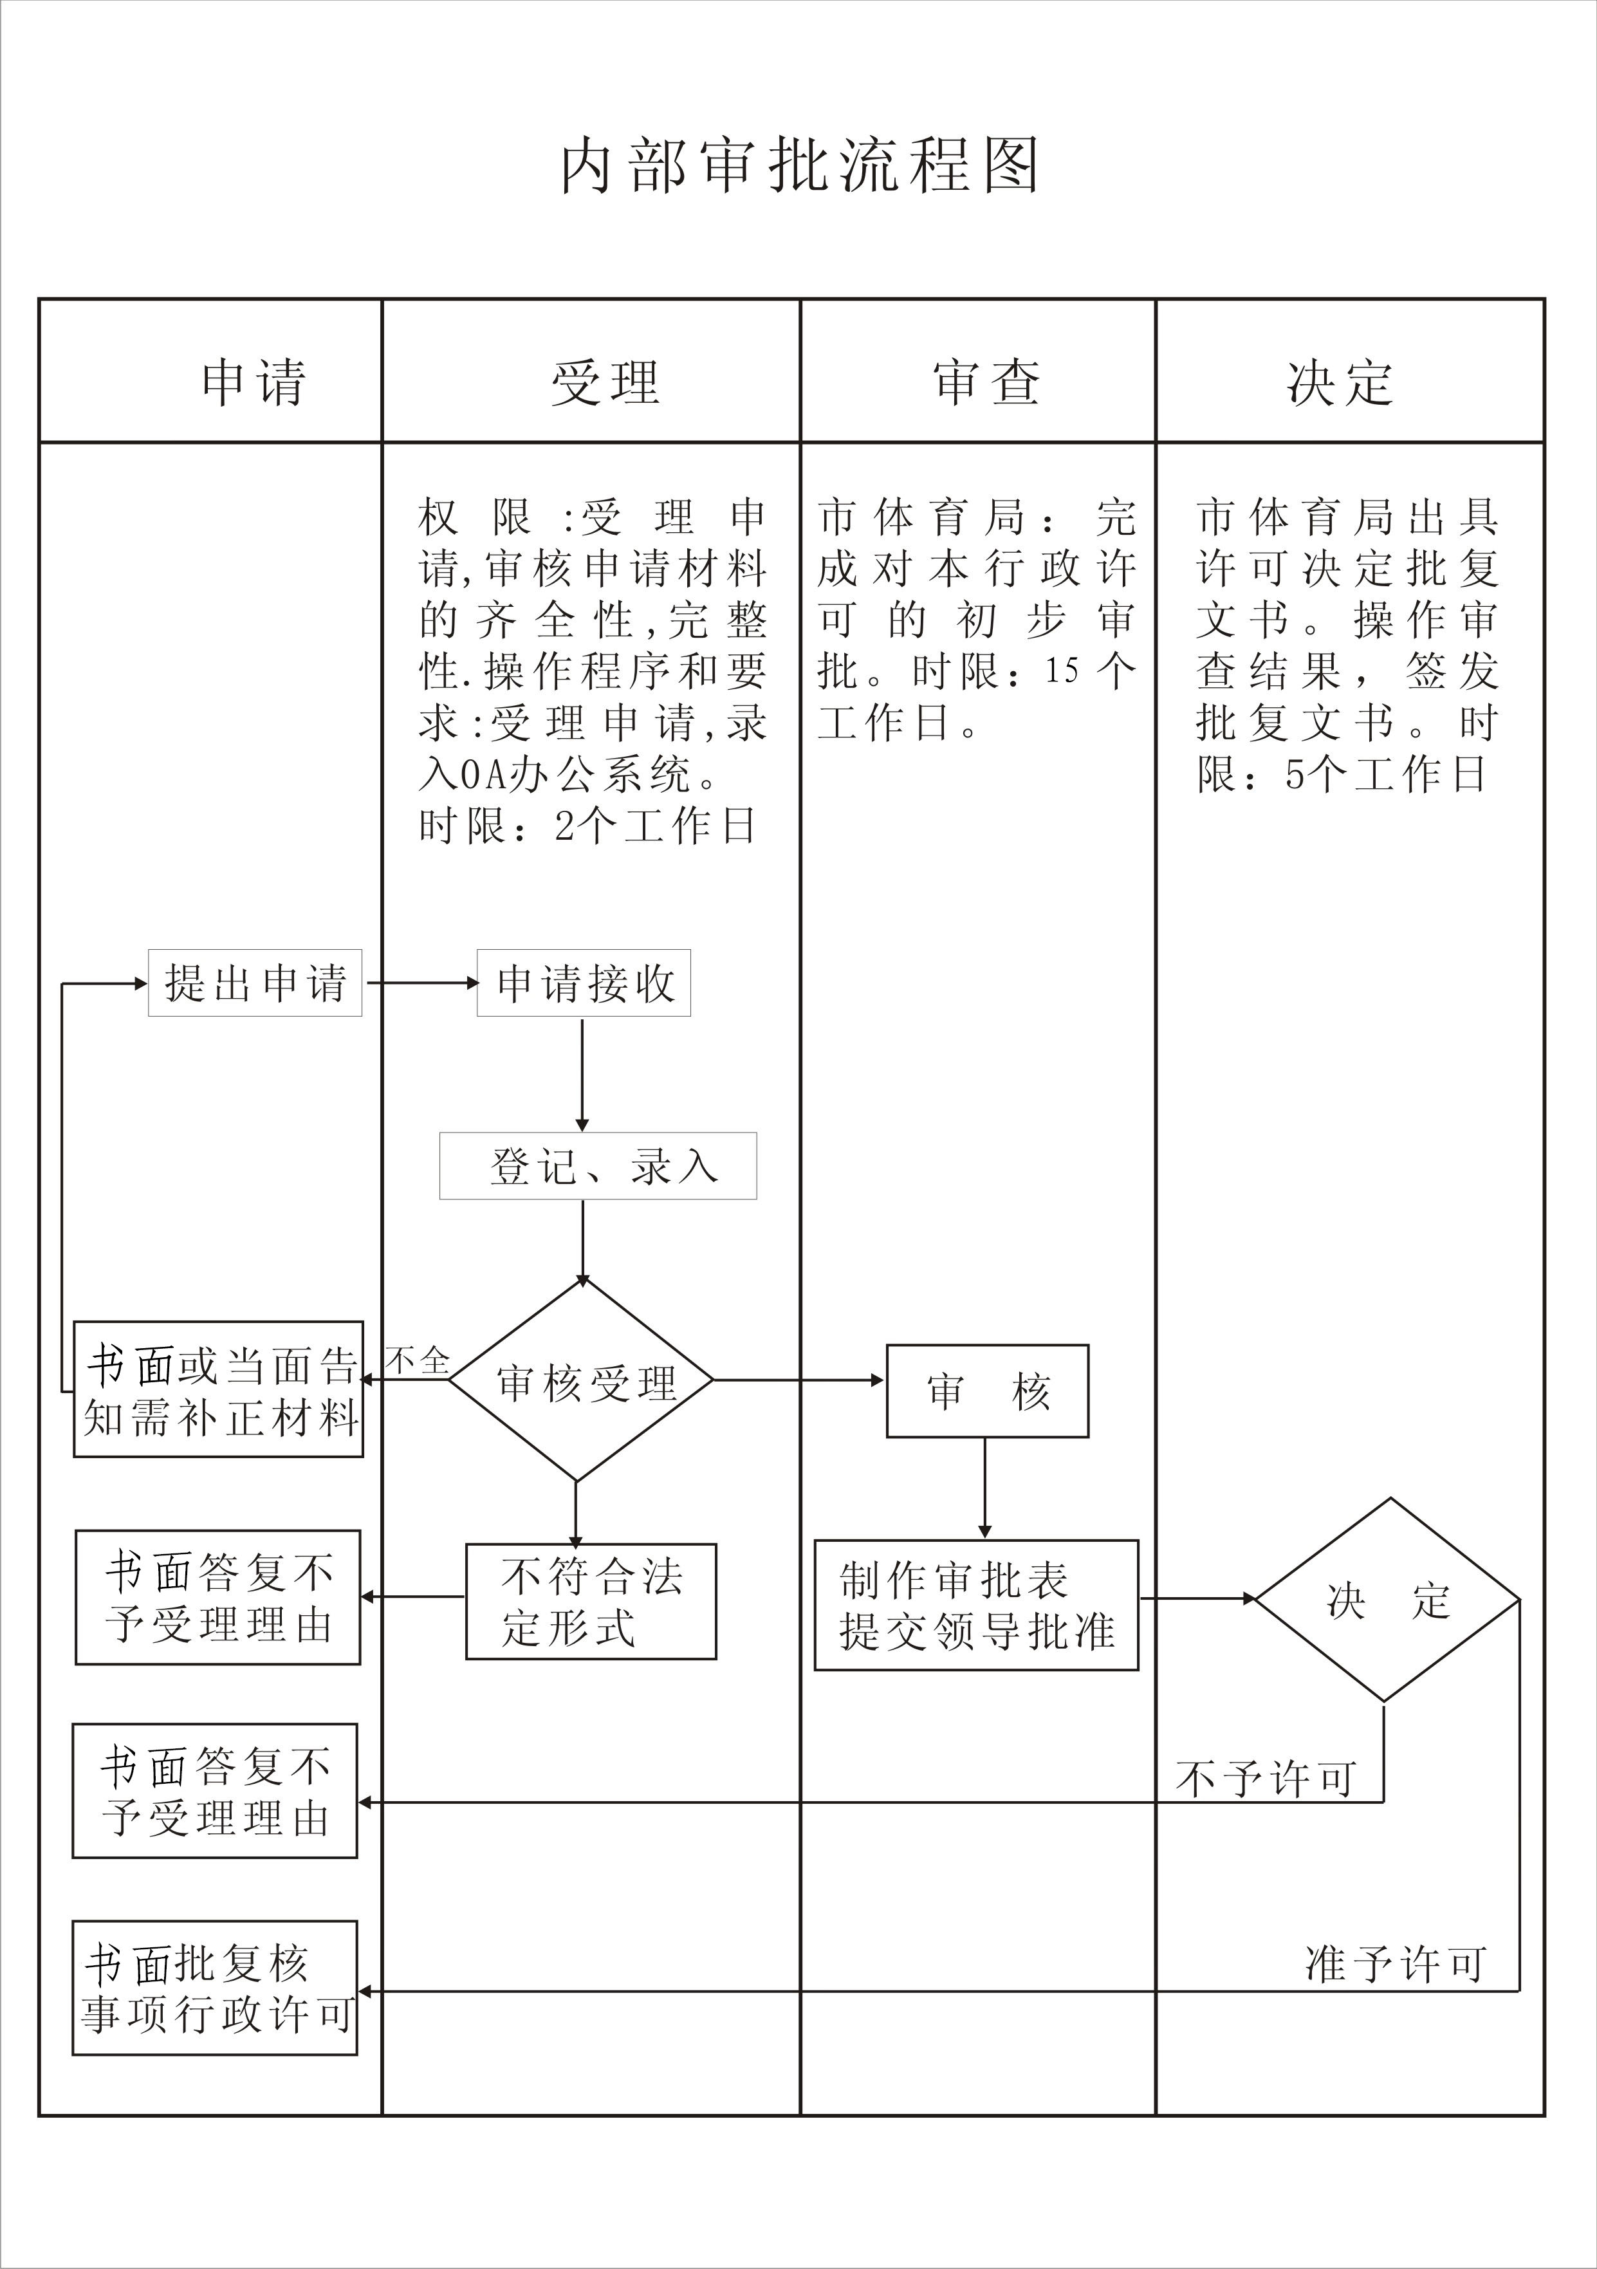
内部审批流程图

咨询投诉及监察
1.进程查询
申请人可通过电话、网上、窗口等方式进行咨询和审批进程查询。
电话查询：0753-2280174。
网上查询：http://wsbs.meizhou.gov.cn/portal/department/department!detail.action?hot=4&orgId=232000&areacode=441400；
窗口查询、邮寄地址：梅州市体育局群众体育科，邮箱：514021。
邮箱地址：mztyj@163.com。

2.投诉
通过电话、网上、窗口等方式进行投诉。
电话投诉：12388和12345；
网址投诉：http://12345.meizhou.gov.cn/formAction.action（12345投诉网址）
投诉回复时限：10个工作日；
回复形式：电话或者信函。

3.监察机关和受理机构
电话：12388；
地址：梅州市机关路9号市纪委信访室，邮编：514022。

十一、监督检查
监督检查量化表
序号 | 审查内容 | 审查要求 | 审查方法 | 裁量基准
1 | 1、市公共体育设施临时占用申请表；  2、组织机构代码证；  3、法人单位的法人证。 | 检查工作组需核查该业务的资料是否真实完备，检查该业务法律文书是否完整合法。 | 日常检查、专项检查、立案调查、专项整治检查、节假日检查、书面审查、信息比对。由检查工作组按照检查内容对申请材料进行检查。 | 一、检查申请人提交的资料是否符合法律法规，以及上述资料是否真实无误。  二、检查审批环节是否依法依规依程序办理。

十二、表单及文书
1、附件1 临时占用公共体育场（馆）设施申请表；
2、附件9 受理审核办理要求；
3、附件10 受理决定办理要求；
4、附件11 证件送达办理要求；
5、附件12 补正材料办理要求；
6、附件13 关于XXXXX临时占用公共体育场（馆）设施的批复

